**ÖZET DEĞERLENDİRME – 2015/2016**



2016 yılı Ocak-Şubat döneminde bir önceki yılın aynı dönemine göre, toplam üretim **yüzde 3**, otomobil üretimi ise **yüzde 4** oranında arttı. Bu dönemde, toplam üretim 218 bin adet, otomobil üretimi ise 131 bin adet düzeyinde gerçekleşti.

2016 yılı Ocak-Şubat döneminde bir önceki yılın aynı dönemine göre toplam pazar, **yüzde 8** oranında azalarak 88 bin adet düzeyinde gerçekleşti. Bu dönemde otomobil pazarı **yüzde 2** azaldı ve 64 bin adet olarak gerçekleşti.

2016 yılı Ocak-Şubat döneminde bir önceki yılın aynı dönemine göre, toplam otomotiv ihracatı adet bazında **yüzde 5** oranında artarken otomobil ihracatı ise **yüzde 1** oranında geriledi. Bu dönemde, toplam ihracat 167 bin adet, otomobil ihracatı ise 99 bin adet düzeyinde gerçekleşti.

**OTOMOTİV SANAYİİ 2016 YILI ŞUBAT AYI SONUÇLARI**

ÜRETİM

* 2016 yılı Ocak-Şubat döneminde, önceki yılın aynı dönemine göre **yüzde 3** artış ile toplam 218 bin adet taşıt aracı üretildi, otomobil üretimi ise **yüzde 4** artarak 131 bin adet düzeyinde gerçekleşti.

###### *2006-2016 Toplam ve Otomobil Üretim Gelişimi (x1000)*

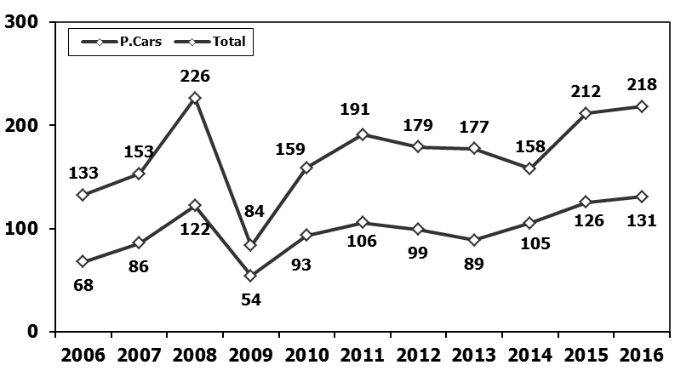

* Bu dönemde, traktör üretimi ile birlikte toplam üretim 227 bin adet olarak gerçekleşti.
* 2015 yılı aynı dönemine göre, yük ve yolcu taşıyan ticari araçlar üretimi, 2016 yılı ilk iki ayında:
  + K. Kamyonda yüzde 99
  + B. Kamyonda yüzde 72
  + Midibüste yüzde 69
  + Minibüste yüzde 69 oranlarında azalırken;
  + Kamyonette yüzde 18
  + Otobüste yüzde 5 oranında arttı.
* 2016 yılı Ocak-Şubat döneminde otomobil üretimi, 2015 yılı aynı dönemine göre **yüzde 4** oranında artarak 131 bin adet düzeyinde gerçekleşti.

***2006-2016 Otomobil Üretim ve İhracat Gelişimi (x1000)***

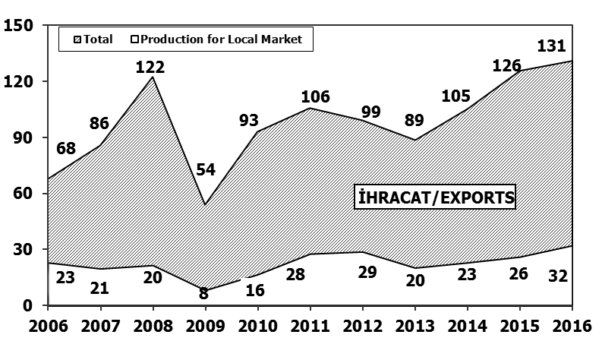

* 2016 yılı Ocak-Şubat döneminde traktör üretimi yüzde 9 oranında artarak 8 bin 707 adet oldu.
* **Traktör üretimi 2006-2016 yılları arası Ocak-Şubat dönemi verileri karşılaştırıldığında en yüksek seviyeye ulaşmış oldu.**

# *2006-2016 Traktör Üretim Gelişimi (x1000)*

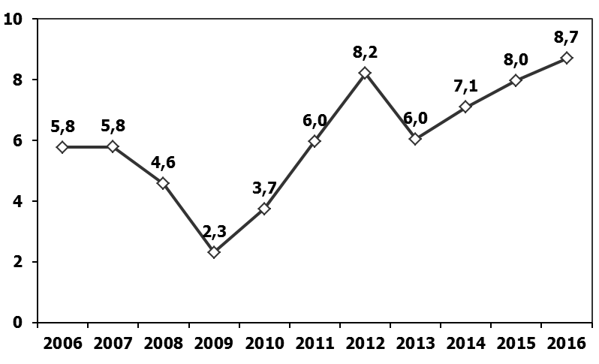

PAZAR

# *10 Yıllık Ortalama ve 2016/2015 Toplam Satışlar (x1000)*

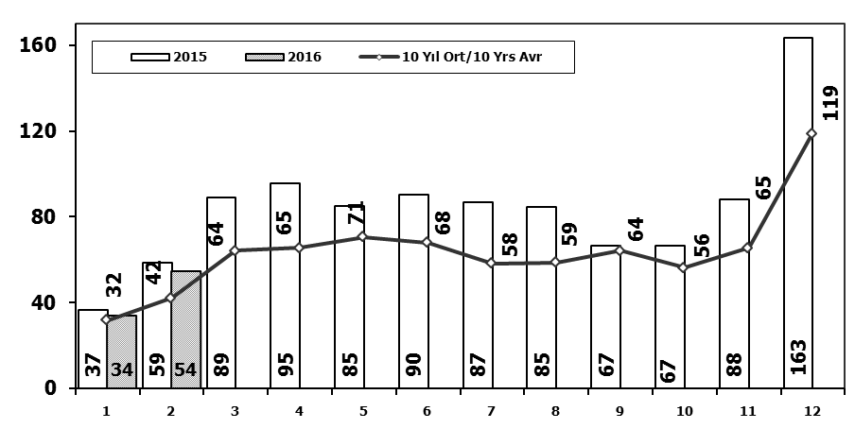

* 2016 yılı Ocak-Şubat döneminde toplam satışlar 88 bin adet seviyesinde gerçekleşti ve toplam pazar 2015 yılı aynı dönemine göre **yüzde 8** oranında azaldı.

# *10 Yıllık Ortalama ve 2016/2015 Otomobil Satışları (x1000)*

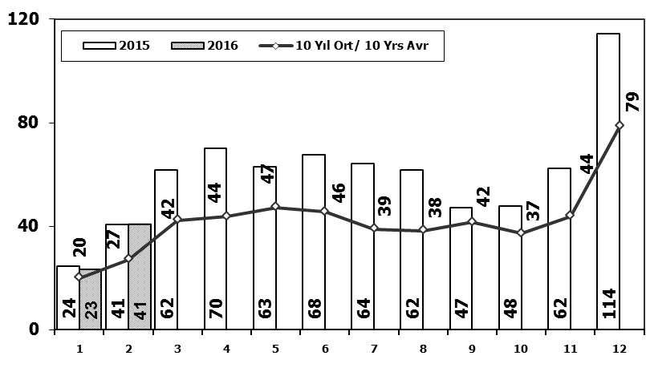

* 2016 yılı Ocak-Şubat döneminde otomobil satışları, 2015 yılı aynı dönemine göre **yüzde 2** oranında azaldı ve 64 bin adet oldu.
* 2006–2016 yılları Ocak-Şubat dönemine ait **otomobil satışları** aşağıdaki tabloda belirtilmiştir. Buna göre, ithalatın pazar payının 2016 yılı ilk iki ayında yüzde 72 olarak gerçekleştiği görülmektedir.



* 2016 yılı Ocak-Şubat döneminde geçen yılın aynı dönemine göre toplam otomobil satışları **yüzde 2**, ithal otomobil satışları **yüzde 1** ve yerli otomobil satışları **yüzde 4** azaldı.
* Otomobil pazarında ithalatın pazar payı 2016 Şubat ayında yüzde 75 düzeyinde gerçekleşti.

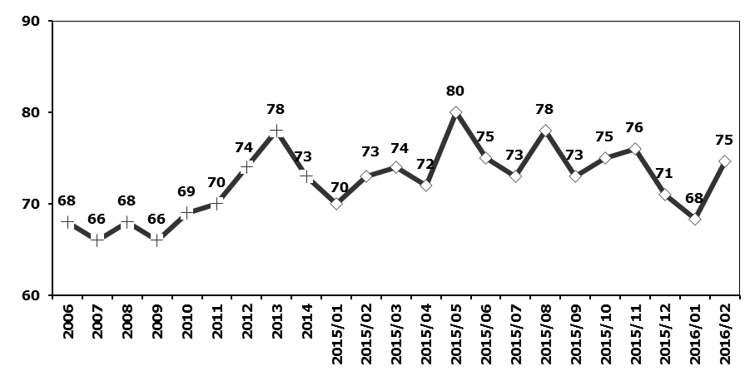

Otomobil Pazarında İthalatın Payı (%)

* 2006–2016 yılları Ocak-Şubat dönemine ait **hafif ticari araç (minibüs + kamyonet) satışları** aşağıdaki tabloda belirtilmiştir. Buna göre, ithalatın pazar payının 2016 yılı ilk iki ayında yüzde 47 olarak gerçekleştiği görülmektedir.



* 2016 yılı Ocak-Şubat döneminde geçen yılın aynı dönemine göre toplam hafif ticari araç satışları **yüzde 12**, yerli hafif ticari araç satışları **yüzde 19,** ithal hafif ticari araç satışları ise **yüzde 4** oranında azaldı.
* Öte yandan 2016 Şubat ayında ithal hafif ticari araçların pazar payı yüzde 46 düzeyinde gerçekleşti.

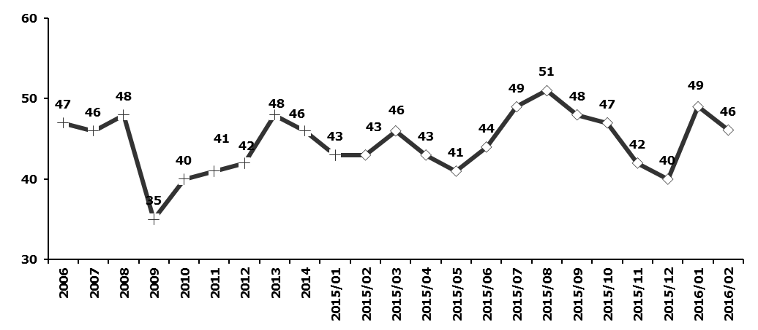

Hafif Ticari Araçlar Pazarında İthalatın Payı (%)

* 2016 yılı Ocak-Şubat döneminde geçen yılın aynı ayına göre **ağır ticari araç pazarı** **yüzde 53** oranında azalarak 2 bin 425 adet, k**amyon pazarı** **yüzde 59** oranında azalarak bin 872 adet, **midibüs pazarı** **yüzde 13** oranında azalarak 341 adet ve **otobüs pazarı** **yüzde 7** oranında gerileyerek 212 adet olarak düzeyinde gerçekleşti.
* Son 10 yıllık ortalamalara göre toplam pazar yüzde 19 , otomobil pazarı yüzde 36 oranında artarken, hafif ticari araç pazarı **yüzde 4** , ağır ticari araç pazarı ise **yüzde 44** oranında düşüş gösterdi.



İHRACAT

* 2016 yılı Ocak-Şubat döneminde 99 bin adedi otomobil olmak üzere, toplam üretimin yüzde 77’sini oluşturan 167 bin adet taşıt ihraç edildi. 2016 yılı Ocak-Şubat döneminde gerçekleşen taşıt aracı ihracatı, 2015 yılı aynı dönemine göre **yüzde 5** oranında arttı.
* Bu dönemde otomobil ihracatı **yüzde 1** oranında azalırken, ticari araç ihracatı **yüzde 14** oranında arttı. Traktör ihracatı ise **yüzde 4** oranında azalarak 2 bin 462 adet olarak gerçekleşti.

***Taşıt Araçları İhracatı (Adet)***



Kaynak: OSD

* T.C Ekonomi Bakanlığı Otomotiv Endüstrisi İhracatçılar Birliği verilerine göre, 2016 yılı Ocak-Şubat döneminde toplam ihracat, Euro-ABD Doları paritesi nedeni ile 2015 yılı aynı dönemine göre değer bazında **yüzde 2** oranında arttı ve 3,575 milyar $ oldu. Euro bazında ise **yüzde 6,5** artarak 3,249 milyar Euro olarak gerçekleşti.
* Bu dönemde, ana sanayi ve yan sanayi ihracatı eşit olarak **yüzde 2** oranında arttı.

***Otomotiv Ana ve Yan Sanayi İhracatı (ABD $)***

**

*Kaynak: T.C Ekonomi Bakanlığı UİB Otomotiv Endüstrisi İhracatçıları Birliği*

* Türkiye İhracatçılar Meclisi verilerine göre, toplam otomotiv sanayi ihracatı, 2016 yılı Ocak-Şubat dönemi itibariyle ihracat sıralamasında ilk sıradaki yerini korudu.



*Kaynak: TİM*